NOTAS PARA ELABORAR EL PROYECTO DE SERVICIO SOCIAL (PSS)
- Utilizar el anexo 1b para describir el proyecto (ya se está aplicando en el presente documento)
- El documento debe presentarse siguiendo las reglas de ortografía y gramática del idioma español.
- No se deberán utilizar enmarcados ni adornos. La fuente o tipo de letra es Arial y el tamaño es de 12 puntos.
- Utilizar hoja tamaño carta con márgenes de 3.0 cm a la izquierda y 2.5 cm en la parte; superior, derecha e inferior de la hoja.
- Presentar un interlineado en 12 puntos y espaciado de 1.5, con excepción de las notas de pie de página, los cuadros estadísticos, gráficos y encabezados.
- La numeración de las páginas se realizará en la parte inferior derecha de la misma, a partir de la introducción.
- Una vez autorizado el Proyecto de Intervención por el Asesor (a) (la firma de autorización al final del documento), se subirá (en formato PDF) a la plataforma de servicio social y entregará en forma física a su coordinador.
¿Qué es un Proyecto?
Son las actividades planeadas e interrelacionadas en un tiempo y espacio determinado, combinando trabajo organizado, aprovechamiento de recursos y coordinación de esfuerzos, para alcanzar uno o varios objetivos, proponiendo cambios y/o obteniendo resultados favorables al finalizar el mismo, sean estos orientados a investigación, organizaciones e instituciones sociales y/o población objetivo.
De acuerdo con el artículo 49 del Reglamento de Servicio Social, el proyecto de servicio social contempla los elementos siguientes:
- Título del Proyecto de Servicio Social
- Antecedentes:
- Justificación del Proyecto:
- Objetivos:
- Metas:
- Localización geográfica del proyecto.
- Actividades a realizar
- Recursos
- Financiamiento
- Metodología
- Supervisión y Asesoría
- Evaluación
- Resultados esperados
- Fuentes
- Cronograma de actividades.
- Programa de actividades/ carta descriptiva
- Nombre y firma de responsables: estudiantes y asesor (a)

EJEMPLOS DE VERBOS PARA LA ELABORACIÓN DE OBJETIVOS
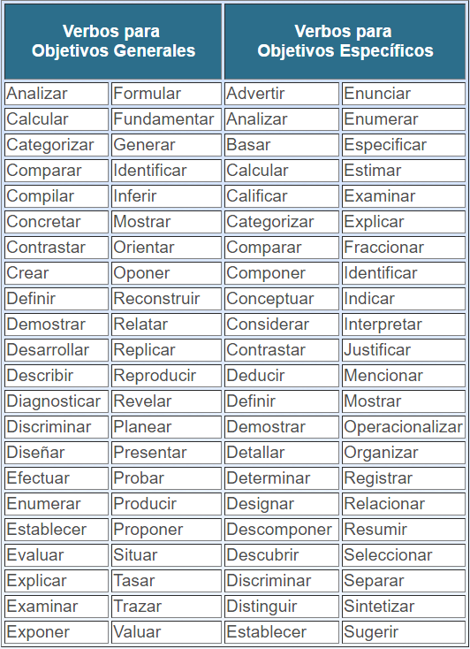
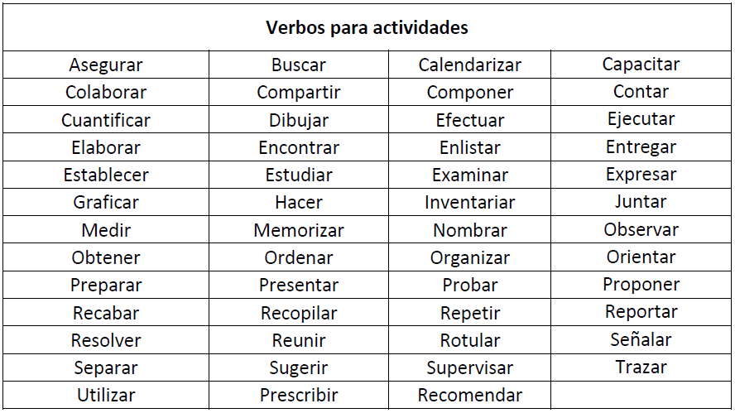

NOTAS:
1: LOS VERBOS AQUÍ PRESENTADOS NO SON LOS ÚNICOS QUE PUEDEN EMPLEAR PARA EL DISEÑO DE SUS OBJETIVOS Y ACTIVIDADES
2: LAS PRIMERAS 4 PAGINAS DE ESTE DOCUMENTO NO SE ENTREGAN CON EL PROYECTO, DEBEN DE ELIMINARLAS; UNA VEZ ELIMINADAS DEBEN DE HACER LA ACTUALIZACIÓN FINAL DEL INDICE (SOLO NUMEROS DE PÁGINA: CLIC DERECHO EN CUALQUIER PARTE DEL INDICE, SELECCIONAR ACTUALIZAR CAMPOS, LUEGO ACTIVAR LA OPCION “SOLO NUMEROS DE PÁGINA” Y ACEPTAR )

Proyecto:
Nombre del proyecto autorizado por el asesor (tal como quedó en el punto 1 de este documento)

Unidad Receptora:
Nombre completo de la unidad receptora, es decir, se debe de incluir el nombre del departamento, la dependencia y la unidad receptora (Ej. Departamento de Servicio Social de la Facultad de Informática Culiacán de la Universidad Autónoma de Sinaloa)

Ciclo: 20__-20__-_

Modalidad:
Unidisciplinaria/Multidisciplinaria

Brigadista(s):
Nombres de brigadista(s)

Asesora de Proyecto:
Nombre de Asesor(a) de proyecto

Fecha de autorización: día de mes de año

ÍNDICE
Pág.
I. Título del Proyecto de Servicio Social 8
II. Antecedentes 8
III. Justificación del Proyecto 9
IV. Objetivos 9
a) Objetivo general: 10
b) Objetivos específicos: 10
c) Relación con Objetivos Sostenibles del Milenio 11
d) Relación con Objetivos del Servicio Social Universitario 12
V. Metas 13
VI. Localización geográfica del proyecto 13
VII. Actividades a realizar 13
VIII. Recursos 14
IX. Financiamiento 14
X. Metodología 15
XI. Supervisión y Asesoría 15
XII. Evaluación 16
XIII. Resultados esperados 17
XIV. Fuentes 17
XV. Cronograma de actividades. 18
XVI. Programa de actividades/ carta descriptiva 19
XVII. Nombre y firma de responsables: Brigadistas y Asesor(a) 20

I. Título del Proyecto de Servicio Social
Debe ser claro, preciso y sin abreviaturas, el cual debe contener los siguientes elementos:
- ¿Qué se quiere hacer?
- ¿Con quienes o a quienes va dirigida la acción?
- ¿Dónde se va a realizar?
- ¿Cuándo se va a realizar?
NOTA: EL NOMBRE FINAL DEL PROYECTO DEBE DE CONTEMPLAR EL NOMBRE OFICIAL DEL MISMO (ES EL NOMBRE QUE APARECE EN EL SISTEMA, PUEDEN VERIFICARLO EN SU CEDULA DE REGISTRO EN SU SESIÓN), SEGUIDO DE 2 PUNTOS PARA POSTERIORMENTE DAR RESPUESTA A LAS PREGUNTAS MENCIONADAS ANTERIORMENTE, QUEDANDO ESTRUCTURADO DE LA SIGUIENTE MANERA:
Nombre oficial del proyecto: ¿Qué se quiere hacer?, ¿Con quienes o a quienes va dirigida la acción?, ¿Dónde se va a realizar? ¿Cuándo se va a realizar?

II. Antecedentes
Describir el origen del problema detectado, identificando desde cuándo existe y cómo ha evolucionado. (Se recomienda: revisar informes finales de resultados, el programa de la Unidad Receptora, artículos académicos, bases de datos estadísticos, por mencionar algunos).
NOTA: DEBERÁN MENCIONAR LOS TRABAJOS Y AVANCES REALIZADOS POR OTROS BRIGADISTAS PARA DAR SOLUCION A LA PROBLEMÁTICA PRESENTADA. LOS TRABAJOS QUE CONSULTEN DEBEN DE CITARLOS
TAMBIEN DEBERÁN CITAR A DOS FUENTES DE INFORMACIÓN OFICIALES, COMO POR EJEMPLO INEGI.

III. Justificación del Proyecto
Se refiere a los factores que le dan validez y pertinencia al proyecto y su fortaleza radica en observar, por una parte, la condición que guarda la problemática detectada y, por otra parte, realiza una propuesta de intervención para contribuir a modificar las condiciones sean estas, por ejemplo: mejoramiento de la calidad de vida de la población, desarrollo de políticas públicas, promoción de una nueva cultura organizacional orientada a la calidad, por mencionar algunos; por ello es importante observar:
- Indicar ¿por qué se hace el proyecto? Identificar, describir y explicar el problema en sus probables causas y efectos en la que se quiere intervenir, ordenando las áreas de intervención, es decir, prioridades desde la óptica de la intervención.
- ¿Cómo afecta ese problema a las personas con las cuales va a trabajar?
- ¿A cuántas personas afecta?
- De resolverse el problema, ¿cómo beneficia a las personas con las que va a trabajar?
- ¿Cuál es la estrategia de intervención más adecuada?
- Indicar cuales Objetivos de Desarrollo Sostenible (Naciones Unidas) y Objetivos de Servicio Social establecidos en el Art. 8 del Reglamento de Servicio Social son impactados por la problemática a abordar.

IV. Objetivos
¿Qué es un objetivo? Se derivan del problema identificado, siguen la lógica de transformar el problema central en una solución, ámbito y dimensión; qué cambios deseamos lograr frente al problema, ¿qué se quiere obtener? Se redactan respondiendo tres preguntas básicas: ¿qué hace?, ¿cómo lo hace? y ¿para quién lo hace?

a) Objetivo general:
Definición: Es el propósito central del proyecto, expresa el cambio qué se espera lograr y que al cuantificarse se transforma en metas finales. (Con una redacción sencilla, qué se pueda alcanzar y evaluar en el periodo del servicio social).
Ejemplo de Objetivo General: (¿Qué hace?) Mejoramiento de calidad de vida de la población en condición de marginación (¿cómo lo hace?) con base en la orientación de los Objetivos de Desarrollo de Milenio y cuya intervención revierta la marginalización y vulnerabilidad social de la problemática detectada en las áreas de: salud, educativa, alimentaria, ingreso económico, medio ambiente y cultura cívica (¿para quién lo hace?), de los habitantes de las colonias urbanas de la Ciudad de Culiacán.

b) Objetivos específicos:
Definición: Indican el cambio que es necesario producir en las causas claves, con el fin de lograr el objetivo general, es el resultado que dará cumplimiento al objetivo general. Ejemplos de Objetivos específicos:
- Desarrollar en los Brigadistas de Servicio Social las competencias profesionales y genéricas –aplicación– de cara a problemas concretos, con base a un trabajo interdisciplinario y vinculándose con los principales problemas que enfrenta la humanidad en el siglo XXI.
- Contribuir a alcanzar los Objetivos de Desarrollo de Milenio (UN) en el ámbito regional y micro, diagnosticando y formulando estrategias de intervención que permita revertir el proceso de exclusión de la población objetivo y contribuya a la construcción de una cultura de la solidaridad.
- Desarrollar en la población objetivo una cultura comunitaria solidaria y conocimiento de la política pública que permita la participación –gestión– de sus condiciones de vida materiales y culturales.
NOTA: PARA LA REDACCIÓN DE LOS OBJETIVOS GENERAL Y ESPECIFICO PUEDEN APOYARSE EN EL LISTADO DE VERBOS PROPORCIONADOS EN LAS PAGINAS 3 Y 4 DE ESTE DOCUMENTO.

c) Relación con Objetivos Sostenibles del Milenio
El presente proyecto se relaciona con los siguientes Objetivos Sostenibles del Milenio:
Objetivo 1. Poner fin a la pobreza en todas sus formas en todo el mundo. | Objetivo 2. Poner fin al hambre, lograr la seguridad alimentaria y la mejora de la nutrición y promover la agricultura sostenible. | Objetivo 3. Garantizar una vida sana y promover el bienestar para todos en todas las edades. | Objetivo 4. Garantizar una educación inclusiva, equitativa y de calidad y promover oportunidades de aprendizaje durante toda la vida para todos. | Objetivo 5. Lograr la igualdad entre los géneros y empoderar a todas las mujeres y las niñas | Objetivo 6. Garantizar la disponibilidad de agua y su gestión sostenible y el saneamiento para todos.
Objetivo 7. Garantizar el acceso a una energía asequible, segura, sostenible y moderna para todos. | Objetivo 8. Promover el crecimiento económico sostenido, inclusivo y sostenible, el empleo pleno y productivo y el trabajo decente para todos. | Objetivo 9. Construir infraestructuras resilientes, promover la industrialización inclusiva y sostenible y fomentar la innovación | Objetivo 10. Reducir la desigualdad en y entre los países | Objetivo 11. Lograr que las ciudades y los asentamientos humanos sean inclusivos, seguros, resilientes y sostenibles. | Objetivo 12. Garantizar modalidades de consumo y producción sostenibles
Objetivo 13. Adoptar medidas urgentes contra el cambio climático mediante la educación y sensibilización de las personas | Objetivo 14. Conservar y utilizar en forma sostenible los océanos y mares. | Objetivo 15. Proteger los bosques y luchar contra la desertificación | Objetivo 16. Promover sociedades pacíficas y mejor acceso a la justicia. | Objetivo 17. Fortalecer y revitalizar la Alianza Mundial para el Desarrollo Sostenible.

d) Relación con Objetivos del Servicio Social Universitario
En cuanto a los Objetivos del Servicio Social Universitario se tiene relación con los siguientes:
1. Contrastar la formación integral de competencias especí- ficas y transversales | 2. Promover los valores como eje orientador para el desempeño profesional y personal | 3. Divulgar, transferir y aplicar los conocimientos científicos y tecnológicos que contribuyan a la solución de la problemática social, económica y cultural de los grupos en circunstancias de exclusión social | 4. Coadyuvar a través de los proyectos de servicio social a la integración de las funciones académicas de docencia, investigación y extensión de la Universidad
5. Procurar el servicio social colegiado con perspectiva comunitaria para la inclusión social | 6. Desarrollar durante la realización del servicio social conciencia de solidaridad para la sustentabilidad y equidad de género | 7. Asegurar que la realización del servicio social se convierta en un acto de reciprocidad para con la población en circunstancia de exclusión social, a través de planes y programas generados por la Universidad o en concurrencia con el sector público, social y privado | 8. Desarrollar proyectos de servicio social con perspectiva comunitaria para la inclusión social
9. Consolidar el servicio social como un medio estratégico en el desarrollo regional | 10. Vincular a la Universidad con la población en circunstancias de marginación social, contribuyendo al mejoramiento del índice de desarrollo humano, sustentabilidad y equidad de género.

V. Metas
Son los resultados esperados, expresados en cantidad, porcentaje y tiempo, orientados hacia la modificación de causas y efectos del problema, que darán cumplimiento a los objetivos específicos y general. Las metas deberán corresponder a cada objetivo específico, es decir, por cada objetivo específico establecido deberá presentar al menos una meta. Las metas deben de redactarse indicando cantidades a alcanzar (ya sea en cantidad o porcentaje) y el tiempo en que alcanzarán esa meta (los tiempos pueden expresarse en días, semanas, meses). Ejemplo de meta:
- Realizar la limpieza de 10 equipos de cómputo en 1 semana.
- Brindar mantenimiento preventivo al 100% de los equipos de cómputo del laboratorio en un tiempo de 1 mes.

VI. Localización geográfica del proyecto
Se describe el lugar donde se lleva a cabo el proyecto, ubicación en la ciudad o en el medio rural, el espacio donde se ejecutan las actividades, deberán agregarse croquis y/o planos para identificar la ubicación.

VII. Actividades a realizar
Se especifican todas las actividades necesarias para el cumplimiento de las metas planteadas y la ejecución del proyecto, son la base para el diseño del cronograma de las actividades (matriz de actividades). y la carta descriptiva; instrumentos en los cuales se les asignarán tiempos de ejecución.
Las actividades se derivan y dan respuesta a los objetivos específicos y metas planteadas, así como devienen del conjunto de estrategias para plantear alternativas de solución de las causas que generan el problema central.

VIII. Recursos
Los recursos que se emplearán para el desarrollo de las actividades contempladas en el presente proyecto son los siguientes:
- Recursos humanos:
  - Quienes
- Recursos tecnológicos, materiales y económicos:
Cantidad | Material | Precio Unitario | Total
2 | Computadoras | $5,500 | $11,000
Gran total |  |  | $

IX. Financiamiento
Los gastos generados por el presente proyecto serán cubiertos en su totalidad por nombre de la unidad receptora, siendo un total aproximado de $XXXXXX

X. Metodología
Hace referencia al método y/o procedimientos de trabajo que se requiere para la realización del proyecto; asimismo las Técnicas a utilizar por la(s) disciplinas participantes en el proyecto.
Ejemplo de Metodologías lo son: Investigación – acción, Aprendizaje – servicio, etc.
Ejemplo de Técnicas son: Entrevista, encuesta, redacción de informes, articulo o cartel científico, aprendizaje lúdico, etc.

XI. Supervisión y Asesoría
Durante la realización del servicio social, es necesaria la supervisión del desarrollo de las actividades de los prestadores, esto con la finalidad de verificar que el presente proyecto de intervención, o plan de trabajo, se desarrolle acorde a lo estipulado en éste mismo; para ello, se realizan dos tipos de supervisiones: de campo y de gabinete.
El primer tipo, supervisión de campo, consiste en la visita del supervisor de servicio social, por parte de la Facultad de Informática, a la unidad receptora; esta visita tiene como objetivo revisar que se estén realizando las actividades especificadas en el plan de trabajo y corroborar que, si corresponden al perfil académico del prestador de servicio social, otro de los objetivos es confirmar con el jefe inmediato del prestador la asistencia de éste a la unidad receptora.
El segundo tipo de supervisión (de gabinete), consiste en la entrega mensual de informes periódicos, en los cuales se describen las actividades que se desarrolladas mes a mes, dichos informes son entregados en el Departamento de Servicio Social de la Facultad.
En este caso en particular quien fungirá como asesor(a) y supervisor(a) de Servicio Social es:
Cabe mencionar también, que el jefe inmediato de los prestadores se encontrará supervisando continuamente el desarrollo del plan de trabajo presentado por estos y, en caso de ser requerido, deberá brindar asesoría a los prestadores.

XII. Evaluación
La evaluación de las actividades de servicio social se realizará de acuerdo con lo estipulado por el Reglamento de Servicio Social, a través de las modalidades que a continuación se detallan:
- Intrínseca. - Que tiene como propósito medir el impacto académico del servicio social en la formación del alumno o egresado; y
- Extrínseca. - Cuyo propósito es evaluar la vinculación de la Universidad con la sociedad y el beneficio que esta recibe.
Las evaluaciones que se aplicarán al finalizar el servicio social son las siguientes:
- Evaluación desde la perspectiva de la Unidad Receptora
En este apartado se presentará la evaluación del servicio social que se realice por parte de la unidad receptora, dicha evaluación se realizará a través del instrumento de evaluación que proporcione el Departamento de Servicio Social de la Unidad Académica, mismo que será anexado tal cual en el informe final de resultados.
- Evaluación desde la perspectiva del Asesor(a) de Proyecto de Servicio Social.
En este apartado se presentará la evaluación del servicio social realizada por parte de la asesora de servicio social por parte de la Facultad de Informática, dicha evaluación se realizará a través del instrumento de evaluación que proporcione el Departamento de Servicio Social de la Unidad Académica, mismo que será anexado tal cual en el informe final de resultados.
- Evaluación desde la perspectiva del Prestador de Servicio Social
Para este apartado el prestador deberá contestar de manera sincera el instrumento de evaluación que le será proporcionado por el Departamento de Servicio Social de la Unidad Académica a la cual pertenece, dicho instrumento será anexado tal cual en el informe final de resultados.
También se tomarán en cuenta los reportes mensuales de actividades que sean presentados por los brigadistas.

XIII. Resultados esperados
Es lo que se desea lograr con la ejecución del proyecto. Aquí deben de indicarse resultados cuantitativos y cualitativos, además de los resultados esperados para la mejora de la unidad receptora, también especificar qué resultados esperan lograr para ustedes como brigadistas.

XIV. Fuentes
Señalar las fuentes de información consultadas para el diseño del presente proyecto (bibliográfica, hemerográfica, informantes, páginas web, entre otras), dichas fuentes se integrarán en el proyecto de acuerdo con los formatos establecidos y reconocidos como: APA.

XV. Cronograma de actividades.
El cronograma de actividades correspondiente a este proyecto es el siguiente:
UNIVERSIDAD AUTÓNOMA DE SINALOA
DIRECCIÓN GENERAL DE SERVICIO SOCIAL
MATRIZ DE SEGUIMIENTO Y EVALUACIÓN
ASESOR (A):
FECHA DE ELABORACIÓN:
INTEGRANTES DE BRIGADA:
PERIODO:
Objetivos Específicos | Metas | Actividades | AVANCE DE METAS % |  |  |  |  |  |  |  |  |  |  |  |  |  |  |  |  |  |  |  |  |  |  |  | Responsable
 |  |  | FEB |  | MZO |  |  |  | ABR |  |  |  | MAY |  |  |  | JUN |  |  |  | JUL |  |  |  | AGO
 |  |  | 1 | 2 | 1 | 2 | 3 | 4 | 1 | 2 | 3 | 4 | 1 | 2 | 3 | 4 | 1 | 2 | 3 | 4 | 1 | 2 | 3 | 4 | 1 | 2
Objetivo específico 1 | Meta 1 | Actividad 1 |  |  |  |  |  |  |  |  |  |  |  |  |  |  |  |  |  |  |  |  |  |  |  |  | Nombre de quien realizará la actividad
Objetivo específico 2 | Meta 2 | Actividad 2
… | … | …
Objetivo específico N | Meta N | Actividad N
*LA ACTIVIDAD PODRÁ SER REPETITIVA DE ACUERDO CON EL IMPACTO EN CADA META

XVI. Programa de actividades/ carta descriptiva
Cuadro de descripción de actividades
Proyecto |  |  | Recursos
Objetivo específico | Metas | Actividades | Humanos | Materiales | Económicos
Se enuncian el objetivo específico 1 del proyecto | Se enuncian la o las metas correspondientes al objetivo específico 1 del proyecto | Se enuncian las actividades definidas para el objetivo 1 y para sus metas | Se enuncia el recurso humano participante en las actividades que se realizarán para cumplir el objetivo 1 y sus metas | Se enuncian todos los materiales necesarios para el desarrollo de las actividades correspondientes al objetivo 1 y sus metas | En este apartado se define el monto de recursos económicos en pesos que costarán las actividades correspondientes al objetivo específico 1 y sus metas
Se enuncian el objetivo específico 2 del proyecto | Se enuncian la o las metas correspondientes al objetivo específico 2 del proyecto | Se enuncian las actividades definidas para el objetivo 2 y para sus metas | Se enuncia el recurso humano participante en las actividades que se realizarán para cumplir el objetivo 2 y sus metas | Se enuncian todos los materiales necesarios para el desarrollo de las actividades correspondientes al objetivo 2 y sus metas | En este apartado se define el monto de recursos económicos en pesos que costarán las actividades correspondientes al objetivo específico 2 y sus metas
…
Se enuncian el objetivo específico N del proyecto | Se enuncian la o las metas correspondientes al objetivo específico N del proyecto | Se enuncian las actividades definidas para el objetivo N y para sus metas | Se enuncia el recurso humano participante en las actividades que se realizarán para cumplir el objetivo N y sus metas | Se enuncian todos los materiales necesarios para el desarrollo de las actividades correspondientes al objetivo N y sus metas | En este apartado se define el monto de recursos económicos en pesos que costarán las actividades correspondientes al objetivo específico N y sus metas

XVII. Nombre y firma de responsables: Brigadistas y Asesor(a)

Proyecto autorizado por asesor(a):
Nombre completo del proyecto autorizado por el asesor de servicio social (contenido del punto 1 de este documento)

Firma de Asesor(a)

Nombre del Asesor(a)

Firma de Brigadista(s)

Nombre de brigadista 1

Nombre de brigadista 2

Nombre de brigadista N

